窗体顶端

### **东莞理工学院简介**

东莞理工学院是东莞第一所公办本科院校，实行“省市共建、以市为主”的管理体制，是教育部首批卓越工程师教育培养计划试点高校、广东首批高水平理工科大学建设单位、广东省唯一省市共建的新型高水平理工科大学示范校。中国科学院院士、诺贝尔物理学奖获得者杨振宁博士任名誉校长。

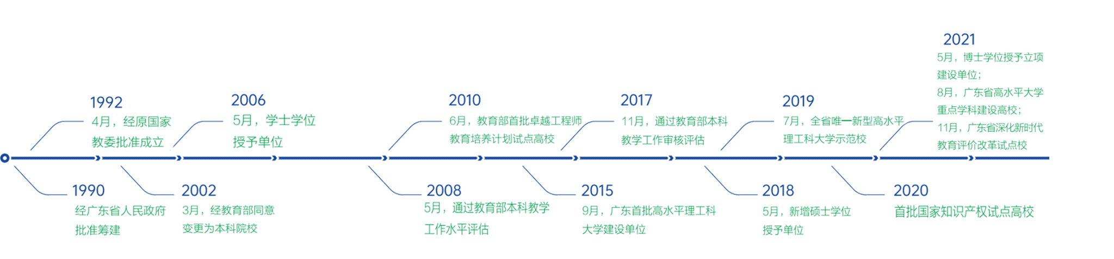

现有松山湖、莞城两个校区，其中松山湖校区占地1860亩（含370亩国际合作创新区）；莞城校区占地332亩。设有20个二级学院。教职工1920人，其中正高职称人员149人、副高职称人员377人、博士1006人。专任教师中，具有高级以上职称人员占比38%，具有博士学位人员占比超过70%。全日制在校本科生20356人，在校硕士研究生1088人，联培博士研究生41人。继续教育学生约2万人。迄今为地方培养各类人才13万余人，历年毕业生毕业去向落实率达93%以上，约95%的毕业生留粤港澳大湾区就业创业，用人单位满意度达93%以上。

### **深化学科专业内涵建设，夯实改革发展坚实基础**

瞄准区域先进制造业和战略性新兴产业，主动加强与中国散裂中子源、松山湖材料实验室、华为终端与研发总部、滨海湾新区等对接联动，强化学科交叉创新与专业跨界融合，建成以工学为重点，管理学、文学、理学、经济学、法学、教育学、艺术学等多学科协调发展的学科专业体系。现有硕士学位授权点15个，广东省重点学科6个、省教育厅“冲补强”重点建设学科4个、ESI全球排名前1%学科6个。开设62个本科专业，入选国家级、省级一流专业建设点28个，通过国际工程教育专业认证5个。现有国家级特色专业1个、首批教育部“卓越工程师教育培养计划”试点专业4个、国家专业综合改革试点专业1个，省级特色建设专业9个、战略新兴特色专业2个、重点专业6个、综合改革立项建设专业13个。

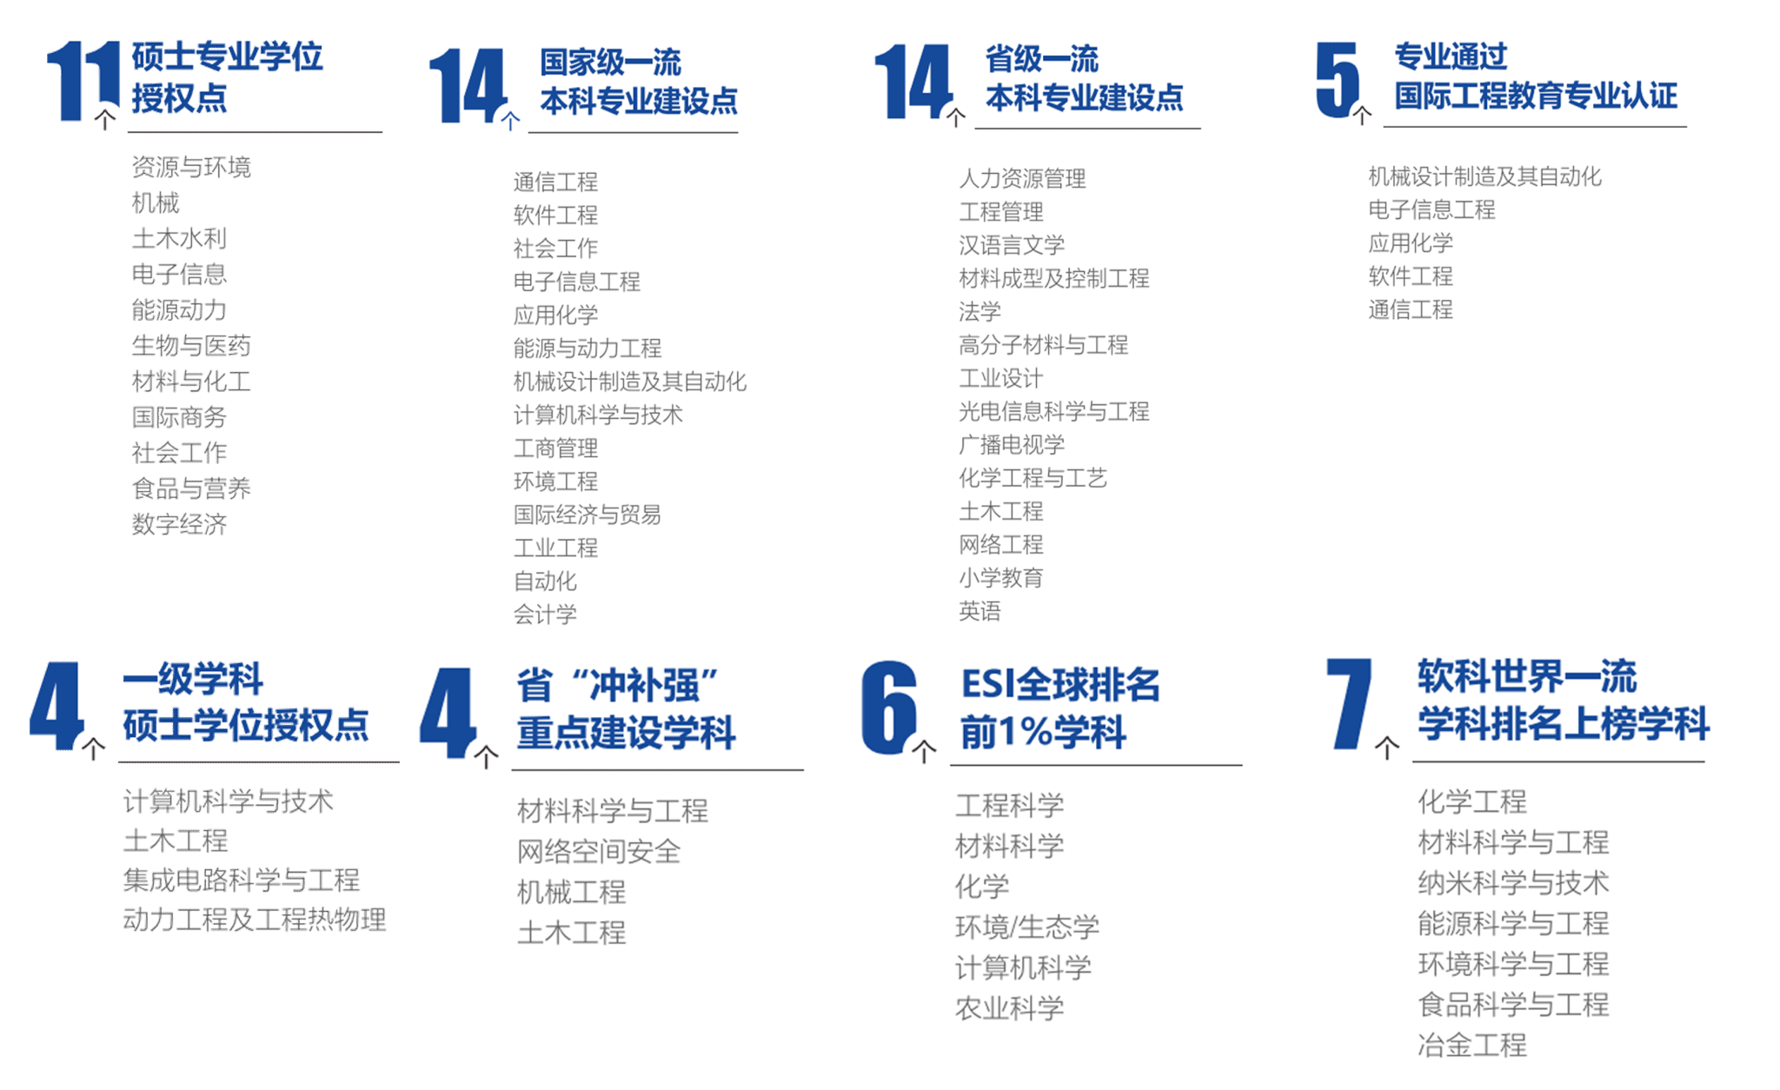

### **凸显人才培养中心地位，培养高素质应用型创新人才**

主动适应和支撑引领社会经济转型和产业发展，确立“坚持知行合一、立德树人，着力培养适应现代产业发展需求，勇于担当、善于学习、敢于超越的高素质应用型创新人才”的培养目标。开设国内首个“杨振宁创新班”，培养拔尖创新人才。扎实开展卓越工程师产教联合培养行动计划，实施紧缺人才培养“奋楫计划”和双师双能提升“笃行计划”，深度参与工程硕博士培养改革专项试点，快速回应经济社会发展对卓越工程师及相关专业人才的迫切需求。与华为、西门子等龙头企业、专业镇街共建10个现代产业学院，获批2个教育部现代产业学院，6个广东省示范产业学院。2017年以来，学校获国家教学成果奖二等奖2项，省教学成果一等奖5项、二等奖5项。2019年以来，在“互联网+”“挑战杯”等重大赛事中获奖300余项，其中2022年“互联网+”省赛成绩位列全省第一、国赛实现双金历史性突破。

### **发挥人才集聚效应，建设高水平师资队伍**

2015年9月以来，累计引进具有博士学位或高级职称人才900余人、招收博士后390余人，师资队伍规模、素质、结构发生根本性变化。其中，院士（全职引进、柔性引进）18人，其他杰出人才57人，领军人才74人，学科骨干108人。先后实现东莞市在国家级人才项目（计划）自主培育上零的突破。城市安全防灾应急教师团队入选“全国高校黄大年式教师团队”。获广东省高校创新团队项目、粤港澳研究团队项目、东莞市战略科学家团队项目等创新团队项目16个。入选2024年度全球前2％顶尖科学家榜单36人。持续实施以团队建设为核心的“领航计划”、以培育校内高层次人才为重点的“登高计划”，以及以全体教职工可持续发展为目标的“致远计划”2.0版。

### **强化有组织科研，搭建服务支撑地方产业体系**

2015年以来，承担国家各级各类课题4200项，科研总经费约37.75亿元。在新材料新结构、高性能铝合金及其成型技术、环境工程、水污染防治、电子信息、人工智能、智能装备等领域方面实现关键技术的突破，先后荣获国家级奖2项、省部级奖25项、市厅级奖32项、社会力量奖37项。由东莞理工学院主导投入，与中国散裂中子源、香港城市大学合作建设的多物理谱仪（东莞理工谱仪）投资超1亿元，面向全球用户开放。实现中国散裂中子源关键装备——中子衍射谱仪闪烁体探测器国产化，批量制造环节水平处于世界前沿。建有广东省重点实验室2个、广东省工程技术研究中心12个，参与粤港澳联合实验室1个，参与省重点实验室4个，获批各类省级平台32个、市级科研平台55个，获批东莞市战略科学家团队1个、粤港澳研究团队3个、广东高校科研创新团队15个，孵化企业62家。促进科研成果高效转化，建设科技创新研究院、大学科技园、工程技术中心等载体平台，助力企业产生经济效益超过220亿元。

### **拓展境外合作与交流，拓宽多元国际化办学格局**

秉持“以我为主、开放共赢”的国际化办学理念，积极服务国家外交大局，构建与英、美、加、澳、法等覆盖全球32个国家和地区的88所高校及机构的合作网络。现有欧洲创新中心、香港创新中心等6个创新中心和瑞士海外校区，拉美创新中心加快筹建。设有中法学院、粤台产业科技学院、国际学院、国际联合研究生院等合作办学载体。学校为香港城市大学（东莞）合作办学主体。深度融入共建“一带一路”高质量发展，作为科技部中国—拉美和加勒比国家技术转移中心国家级平台的实体发起单位和理事长单位，与墨西哥、巴西、厄瓜多尔、古巴等8个国家共13所拉美高校（研究机构）达成合作。

在省委、省政府及市委、市政府的正确领导下，在上级教育主管部门和社会各界的大力支持下，校党委行政团结带领广大教职员工，落实“学而知不足”校训要求，丰富“知行合一、立德树人”办学思想，倡导“爱国奋斗、追求卓越”莞工精神，秉持“守正出新、登高致远”战略理念，践行“以卓越的创新教育与实践造福社会”价值追求，加快建成与“四个一流”体系，为全面推进“百千万工程”注入新动能，为国家和区域经济社会发展提供更加有力的科技、人才和智力支撑，全面建成具有国际竞争力和影响力、国内一流、代表东莞形象的新型高水平理工科大学示范校。

（数据更新截至2025年3月）